凝心共登人文高地 聚力再创教育新篇
——记大庆市高新区学校人文素养阶段总结推进之中小衔接教师经验交流会

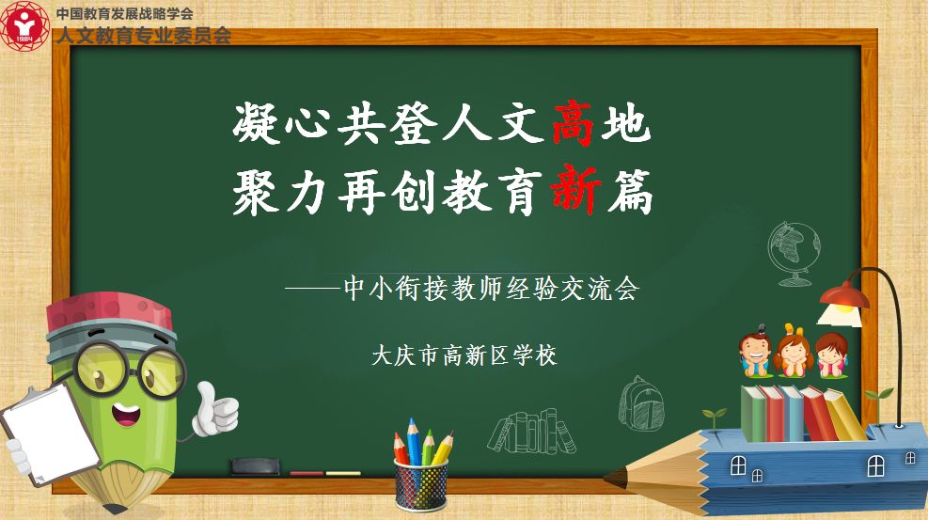

在大庆市教育局的高端引领下，在人文素养专家的高深指导下，在大庆市幼教中心的高速推进下，在高新区学校领导的高标关注下，在全体实验班教师的高效努力下，“人文素养家校共育共治”实验课程在高新区学校扎实生根。为期一个月的课程实践过程中，教师教书育人的初心，家长孜孜以求的情怀，孩子心灵成长的绽放，历历在目。为有效推进实验课程的中小衔接及五年级实验课程的顺利开展，在曲涛校长的亲自部署下，由李晓娟副校长和王小娟主任组织筹备，2019年11月1日，高新区学校“人文素养家校共育共治”中小衔接教师经验交流会成功召开。

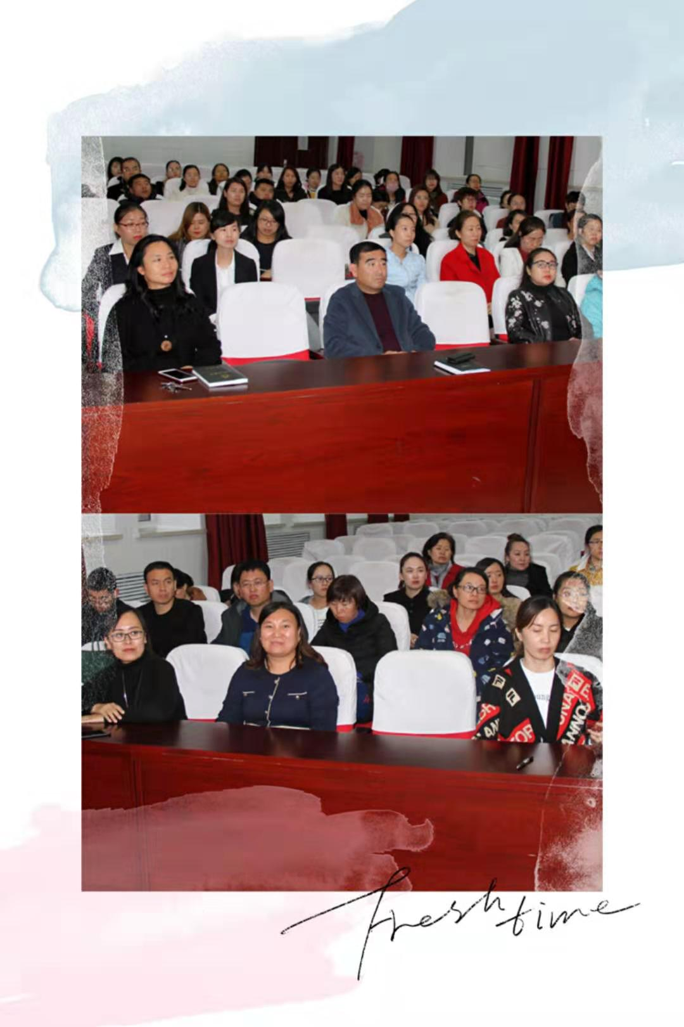
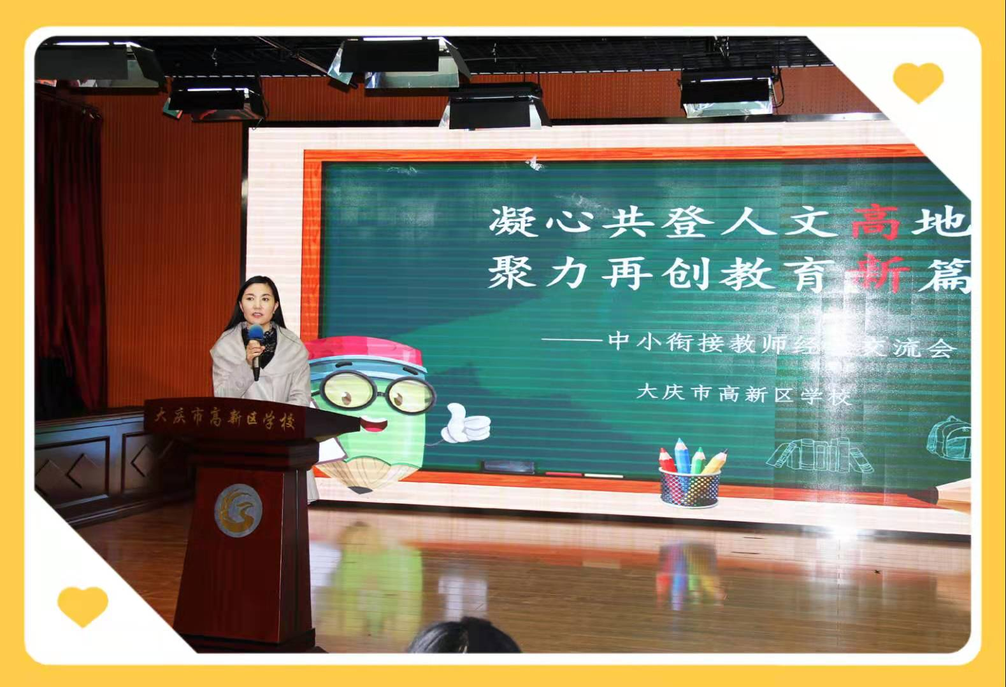
小学部教务处主任孙丽红主持会议

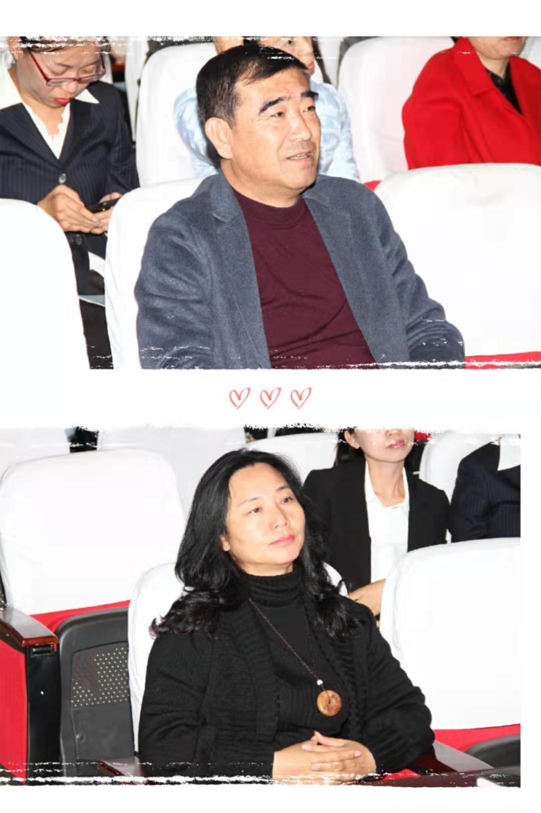
高新区学校校长曲涛、党总支书记刘桂莲出席会议

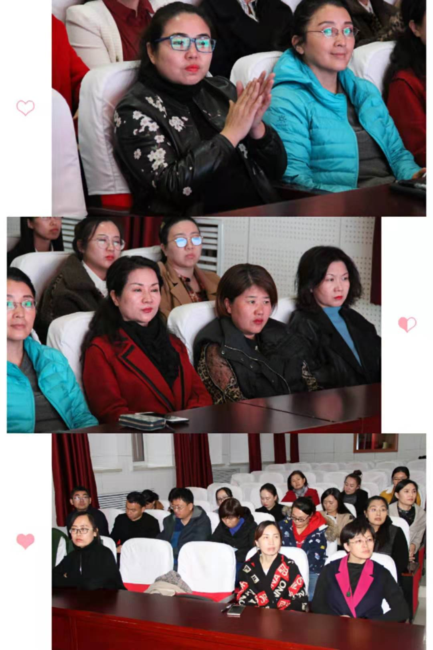
副校长马连平、李晓娟，教研室主任周艳红，初中教务处主任梁海波，小学政教处主任李智葛，小学英语学科主任王小娟，小学综合学科主任袁红梅，小学数学学科主任左红旭等列席会议。

教育是一个美丽的梦，携手并肩、群策群力才能共同开创人文教育的梦想。高新区学校在前期实验阶段的开疆破土，先行示范，展现了集体的智慧、担当、拼搏和奋斗，也结出了累累硕果。从课程教育教学方面，在小学教务处主任孙丽红的亲自主抓下，刘羽和孙璐璐两位老师得到了人文素养课程督导专家的高度赞扬。

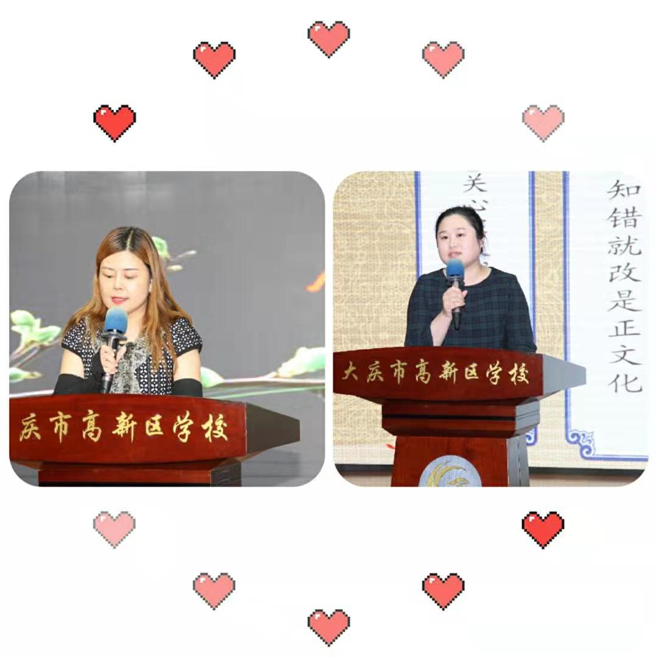
今天，刘羽老师从教师的人文情怀着手，强调对于学生的个性行为要有足够的理解和接纳，让学生感受到自身的生命感和价值感，春风化雨、潜移默化地影响学生。力求让人文思想渗透到每个孩子的心中，不放过任何孩子举起的小手，求知的眼神，绽放的思想。而孙璐璐老师则以人文素养第一课《正文化与逆文化你选哪一个》为例，具体阐述课堂上如何提炼教案的关键点，并分享自己如何巧抓意外生成处。同时两位教师也将与下一批实验教师共同备课，研读教案，梳理人文要素关键点，联系生活寻找拓展点，预设课堂生成及应对策略。
如果说人文实践课程的教育教学是课题实验研究的根基，那么后期的数据整理统计则是课题实验研究的支柱。在大量的工作如瀑布般倾涌而至时，校领导和课题组教师戮力同心，细化分工，在小学英语学科主任王小娟的规范带领下，以饱满的热情和积极的态度迎接浪潮。统计数据随时跟进，问题随时梳理解决，认真，细致，高标准，是教育者奉献精神的极致体现

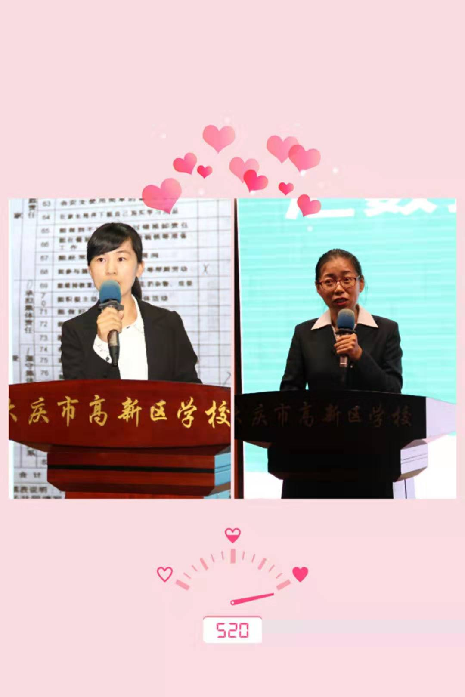
付艳老师以《汇数据助力高新人文》为题，为大家介绍高新区学校在统计日观察和周观察的过程中的收获。针对双胞胎家庭、统计总数量等问题进行提示，并提供一些统计提速小技巧。从记录内容中不仅看到了喜悦，看到了未来，也看到了孩子在成长。家长和老师也能准确及时地发现孩子的优缺点，适时调整教育策略，为孩子选择适合的教育方法。孙志慧老师跟大家分享预实践表的统计分析过程以及需要注意的事项。提示大家统计数据的时候需要计算教师和学生两部分的数量，需要将总数、一般性问题和严重性问题的数量填写在表格里。这也是统计数据中最繁琐、最需要细心的环节。每次整理完数据，看见孩子们的问题数量都有明显的变少，逐渐归零，深切感受到了人文教育的强大意义和魅力！

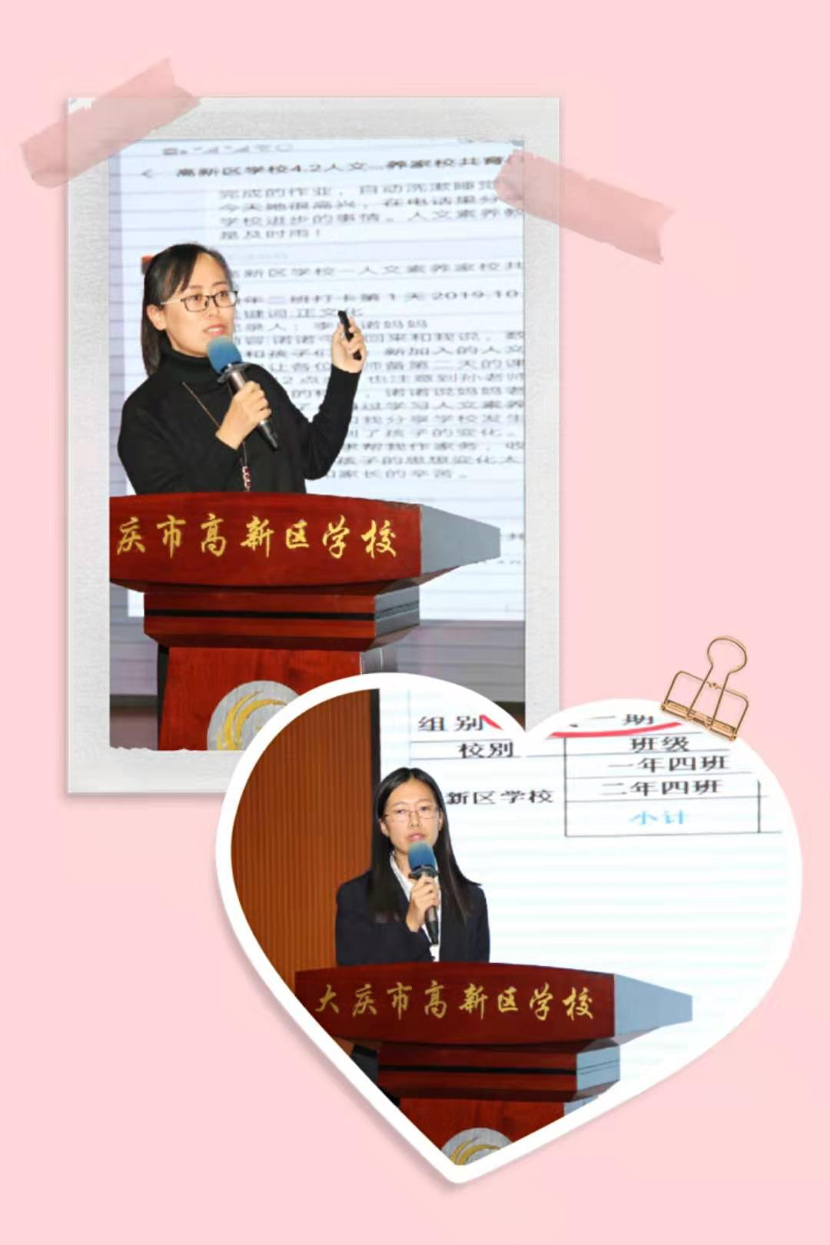
韦伟老师为大家分享了整理和制作每天的微信截图方面的经验。这项工作是从开题到结题每天最耗时的工作，韦老师除了担任三个班的教学工作以外，每天必须要单独用一到两个小时进行截图统计和制作，在制作截图时，需要绝对的专心细致，这项工作虽然技术性不强，但是要求数据精确，稍有粗心，就会影响整个大数据的准确性。在分享会中，她从如何截图、截图遇到的几种情况如何处理、制作截图、如何快速进行截图编号和分类等几个方面进行了精彩分享。刘淑娟承接韦伟老师的分享，细致讲解微信截图统计表，微信截图汇总表，家长认同度统计表的统计方法。同时针对家长认同度表，将区分认同度的手段娓娓道来。两位老师讲解清晰细致，语言和图文结合，把他们在实践中遇到的各种状况和解决方法都分享给大家，在场教师豁然开朗，为下一期实验班的开展在微信截图处理这项工作上进行了高品质的示范。

在“人文素养家校共育共治”的大路上，教师的倾情付出，才能换得家长的同频共振，更是教师秉承教育初心前行的动力。

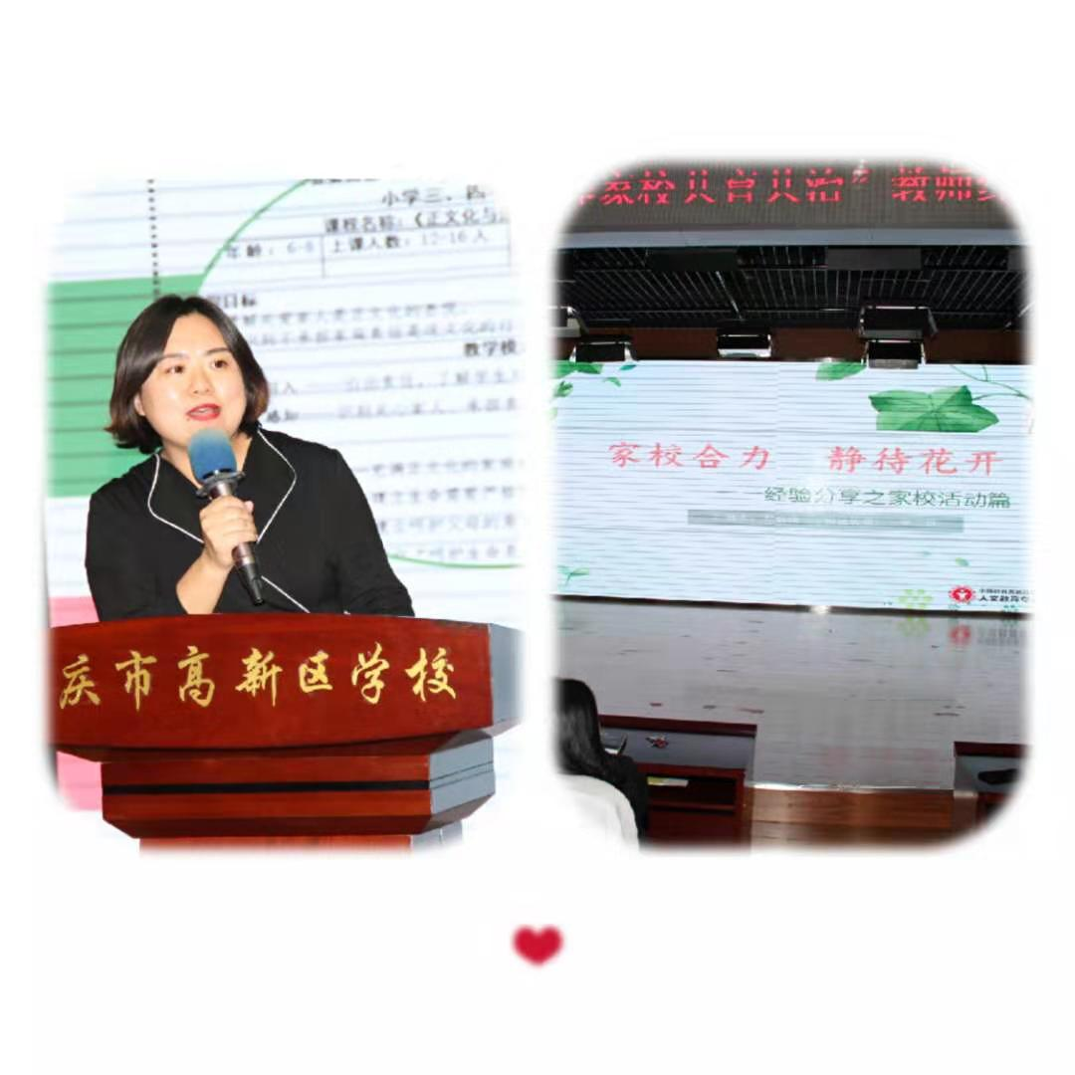
祁碧微教师结合本班实践经验，通过课后跟踪和活动实施两方面，总结关键词，分享好做法。在课后跟踪上，每一天要有课程指导、指导建议、跟进措施和家教指导，同时关注度上三科联动、考勤管理、私信提醒双管齐下，助力孩子在学校人文教育的浇灌中茁壮成长。

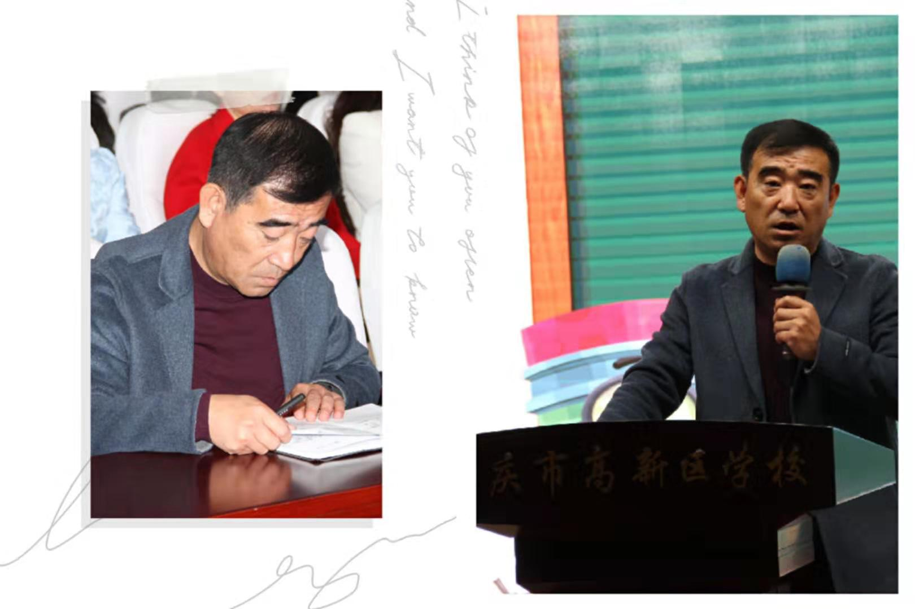
历时一小时的经验交流，曲涛校长频频点头，在场教师奋笔疾书。曲涛校长在总结讲话中，表达了人文素养教育实践课程带给他的深深震撼，对首批实验教师工作的砥砺奋进、风雨兼程给予高度肯定，为首批实验教师“捧着一颗心来，不带半根草去”的教育情怀点赞，相信即将开课的实验班和中小衔接必将展现出共登人文高地的决心和再创教育新篇的信心。

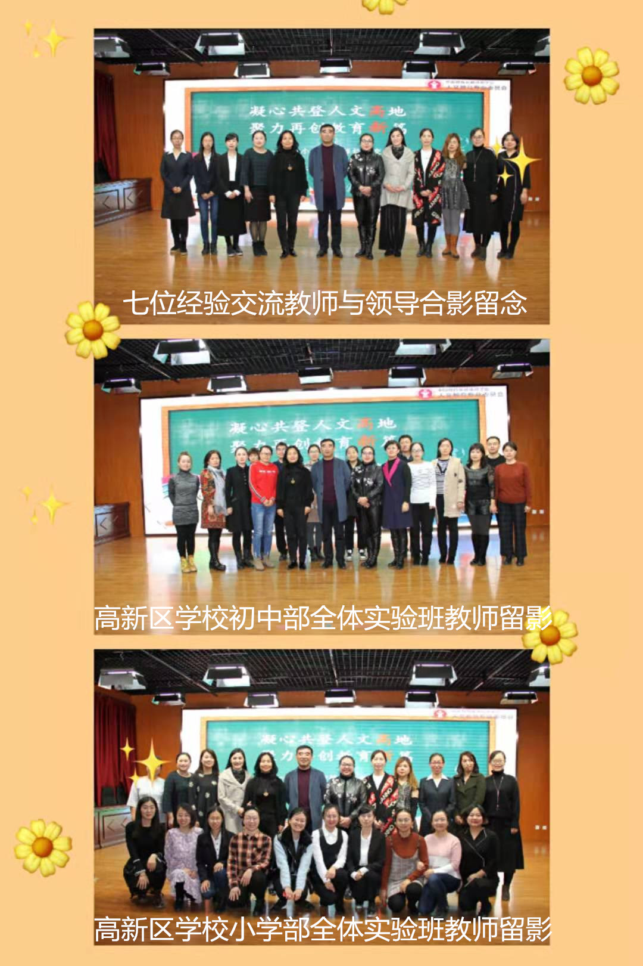

这是一次承前启后、继往开来的经验交流，也是一次团结鼓劲、凝聚共识的全力推动，更是一次不忘初心、继续前进的誓师大会。初中实验班全体教师和即将进入实验的五年级教师明晰了实验课程的步骤，明确了课题开展的方向，也理清了课题具体实施过程的思路，个个士气高涨、信心百倍。
“人文素养家校共育共治”实践的路上， 注定不会一帆风顺，甚至充满了艰辛和挑战，但这难不倒拥有铁人精神，敢于攻坚克难的高新人！只有不断的总结、研磨、梳理，才能实现人文素养培育大会战的全面胜利。高新区学校愿与兄弟学校全体同仁凝心聚力，坚守“立德树人”的初心，牢记教书育人的使命 ，促使家校社政形成合力，共建共育共治，共谋共践共享，厚植人文底蕴，彰显大美人文。

图片：信息中心
编辑：祁碧微
监制：孙丽红、王小娟
审核：李晓娟

